Dokumentace – recenzent v1

Tento dokument popisuje rozhraní pro recenzenta

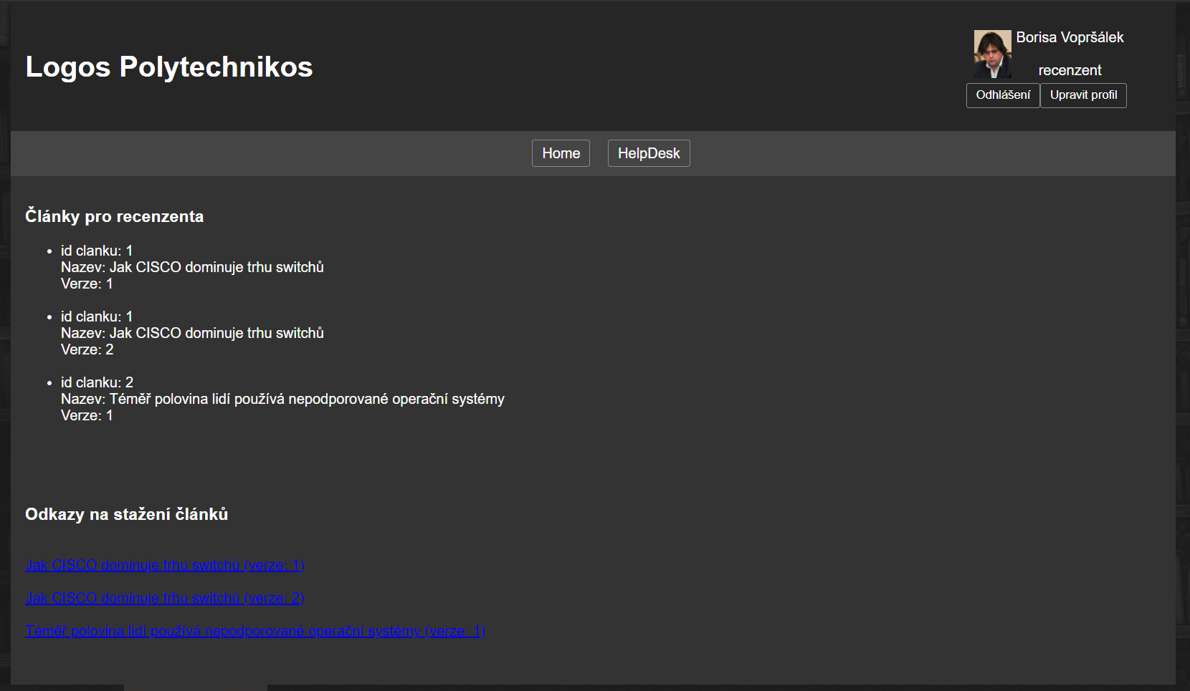

Popis:

Odhlášení – tlačítko, které uživatele odhlásí a vrátí zpět na úvodní stránku

Upravit profil – tlačítko, které po stisknutí uživateli zobrazí nabídku na úpravu profilu (změnění jména, profilového obrázku atd.)

Home – tlačítko, které po stisknutí přesměruje uživatele na úvodní stránku

HelpDesk – tlačítko, které uživateli zobrazí pole pro zadání dotazu v případě, že má uživatel dotazy.

Na stránce pro recenzenta se zobrazují články, které má recenzent přidělené k posouzení. Pod články jsou odkazy na jejich stažení.

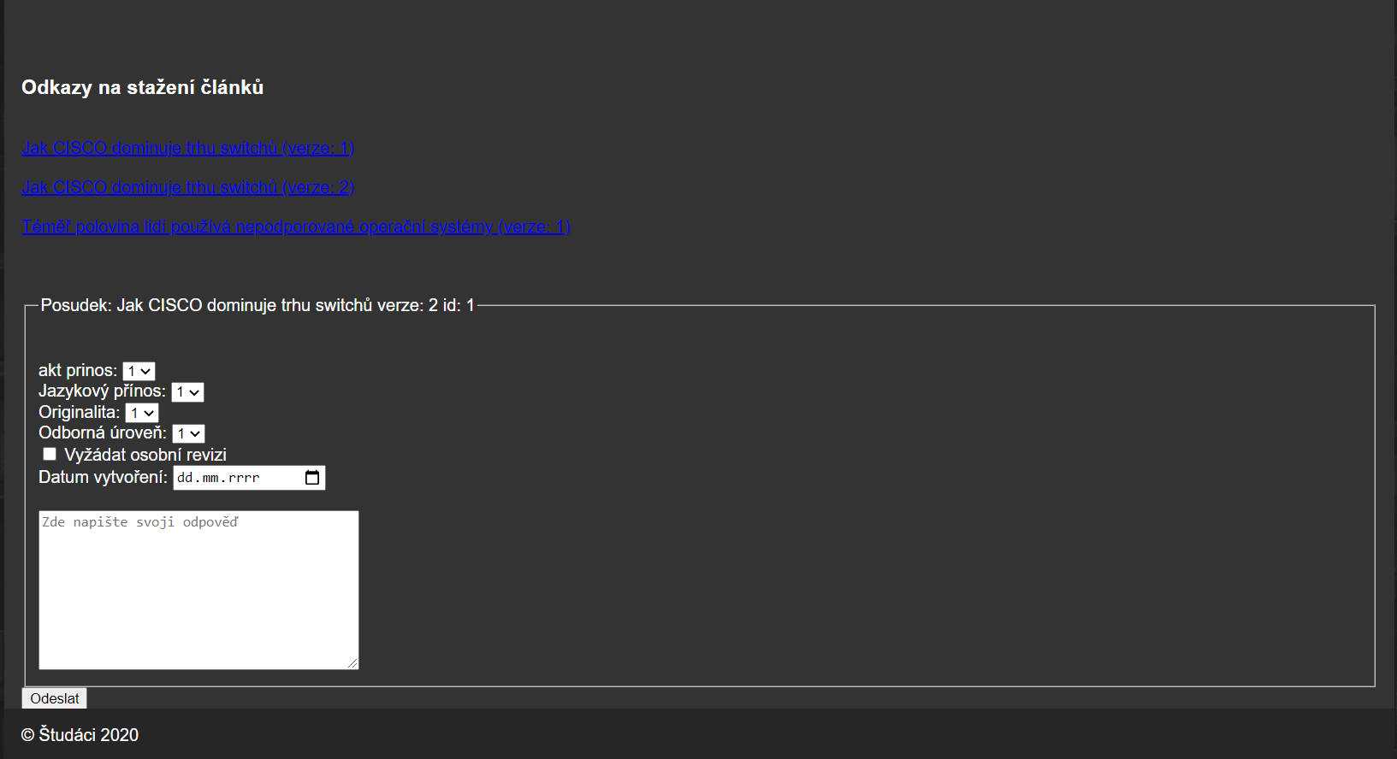Popis:

Pod odkazy na stažení se nachází formuláře pro nevyplněné posudky k přiděleným článkům.

Akt.prinos – Nabídka s hodnotami od 1 – 5(1 nejlepší – 5 nejhorší) k ohodnocení aktuálnosti, zajímavosti a přínosu článku. Musí být vyplněno.

Jazykový přínos – Nabídka s hodnotami od 1 – 5(1 nejlepší – 5 nejhorší) k ohodnocení jazykové a stylistické úrovně článku. Musí být vyplněno.

Originalita – Nabídka s hodnotami od 1 – 5(1 nejlepší – 5 nejhorší) k ohodnocení originality článku. Musí být vyplněno.

Odborná úroveň – Nabídka s hodnotami od 1 – 5(1 nejlepší – 5 nejhorší) k ohodnocení odborné úrovně článku. Musí být vyplněno.

Vyžádat osobní revize – Zaškrtávací tlačítko. Pokud je zaškrtnuto recenzent si žádá osobní revizi. Pokud nežádá, tlačítko nechá nevyplněné. Nemusí být vyplněno.

Datum vytvoření – Po kliknutí do pole se otevře kalendář, kde recenzent vyplní datum, kdy posudek vytvářel. Musí být vyplněno.

Textové pole pro otevřenou odpověď – Recenzent může přidat slovní odpověď či připomínku.

Odeslat – Tlačítko, které po stisknutí odešle posudek.